Lugar | Guadalajara Jalisco
Día | 23 de septiembre de 2021
Hora | 10:00 horas
Documentos Públicos relativos | https://www.gob.mx/salud/censia/acciones-y-programas/programa-de-cancer-en-la-infancia-y-adolescencia-131069#:~:text=El%20Programa%20de%20c%C3%A1ncer%20en%20la%20infancia%20y%20adolescencia%20est%C3%A1,la%20sobrevida%20de%20los%20pacientes.
Orden del día
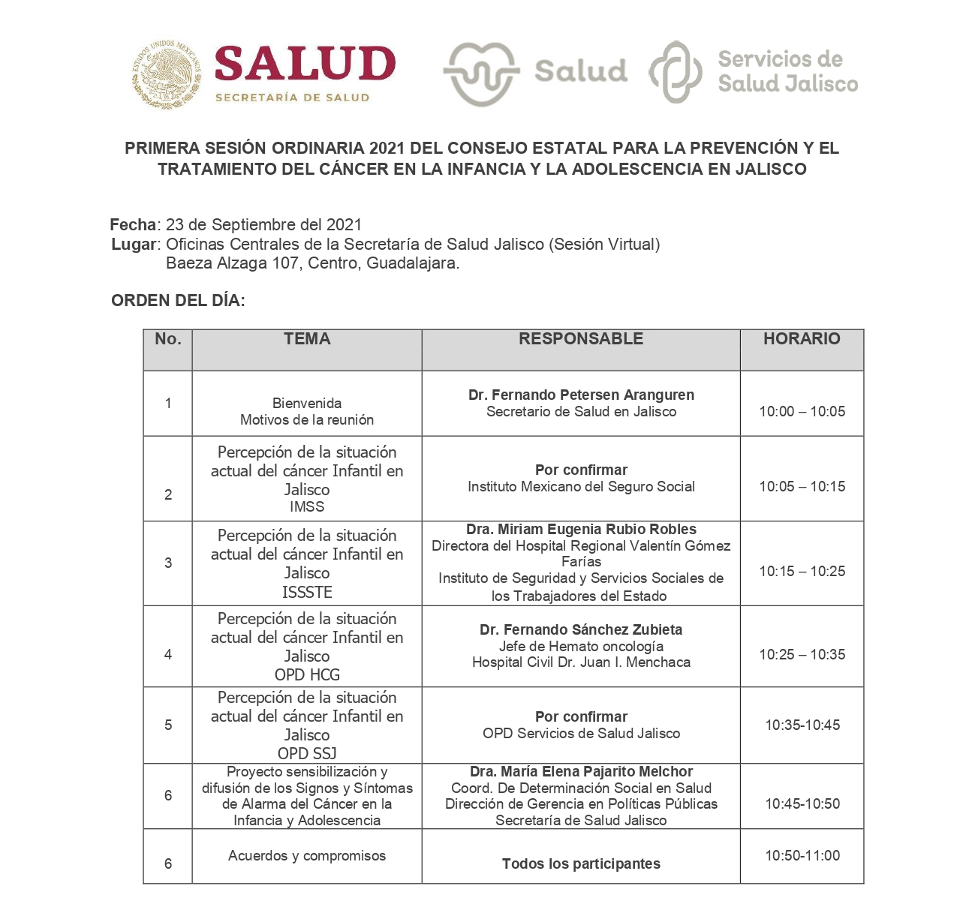

Lugar | Guadalajara Jalisco
Día | 09 de diciembre de 2021
Hora | 10:00 horas
Documentos Públicos relativos | https://www.gob.mx/salud/censia/acciones-y-programas/programa-de-cancer-en-la-infancia-y-adolescencia-131069#:~:text=El%20Programa%20de%20c%C3%A1ncer%20en%20la%20infancia%20y%20adolescencia%20est%C3%A1,la%20sobrevida%20de%20los%20pacientes.
Orden del día
